**2.3. Лінія течії та елементарна струминка рідини**

Розглянемо декілька понять, необхідних при подальшому вивченні руху рідини.

**1. Траєкторія частини рідини.** Виділимо частину А в рідині, яка рухається в розглядуваному просторі. Вважаючи в загальному випадку рух криволінійним, можна відмітити, що за певний проміжок часу t виділена частина переміститься від початкового положення А1 до кінцевого А2 і опише якусь криву між цими крайніми точками. Ця крива називається траєкторією частинки рідини. Таким чином, траєкторія є характеристикою зміни положення частинки рідини в просторі і часі.

**2. Лінія течії.** Виділимо уявно декілька послідовно розміщених точок простору М1, М2, М3, зайнятого рухомою рідиною (рис. 2.1). Позначимо відповідно вектори швидкості в цих точках в даний момент часу u1, u2, u3. Проведемо через ці точки криву. Якщо ця крива буде дотичною до всіх векторів швидкості, вона буде лінією течії. Таким чином, лінія течії є миттєвою характеристикою руху рідини (на відміну від траєкторії) і характеризується тим, що вона є дотичною до векторів швидкості в послідовно розміщених точках потоку в даний момент часу.

**3. Елементарна струминка рідини.** Розглянемо замкнутий елементарно малий контур площею d (рис. 2.2). Припустимо, що через кожну точку периметра цього контура проходить лінія течії. Ці лінії створюють елементарну трубку, обмежену по кон­туру лініями течії. Якщо через кожну точку поперечного пе­рерізу d цієї трубки проходитимуть частинки рідини, які запо­внять трубку, ми одержимо елементарну струминку рідини.

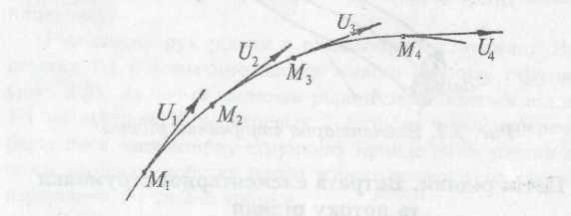

Рис. 2.1. Лінія течії

Елементарна струминка має дві основні властивості.

***Перша властивість****.* У всіх точках даного поперечного пе­рерізу елементарної струминки швидкості рівні між собою. Це виходить з того, що завдяки безкінечно малому розміру попере­чного перерізу d елементарної струминки градієнт швидкості

*du/dy* наближається до нуля, тобто*,* а значить *u= const.*

***Друга властивість****.* Припустимо, що якась частинка рідини А (рис. 2.2) рухається в напрямку даної елементарної струминки і намагається проникнути всередину цієї струминки. Оскільки струминка обмежена по контуру лініями течії, до яких вектори швидкості є дотичними, то частинка рідини А не зможе пройти всередину струминки. Вона змінить напрям і буде рухатись по дотичній лінії, тобто в напрямку вектора швидкості. Звідси мо­жна зробити важливий висновок, що жодна частинка рідини не може пройти всередину елементарної струминки або вийти з неї через бокову поверхню струминки. Частинки рідини можуть надходити в струминку або виходити з неї лише через її попере­чний переріз.

